Nuestro Círculo

Año 12 Nº 584 Semanario de Ajedrez 2 de noviembre de 2013

HUGO H. SPANGENBERG
1975
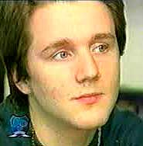
.
El Gran Maestro Internacional Hugo Hernán Spangenberg nació el 22-11-1975. Comenzó a jugar a los 4 años y a los 12 se inició como jugador de primera categoría en el Club Argentino de Ajedrez. Con más de 20 años de carrera, en la década del 90 jugó 240 torneos pensados y unos 2.000 entre rápidos y semirápidos en la Argentina y en el exterior.
En 1993 se convirtió en el Campeón Argentino de Adultos más joven de la historia con 18 años. Derrotó a los campeones mundiales Garry Kasparov y Anatoli Karpov, entre otros.
Fue subcampeón en 1996 por detrás del gran maestro Pablo Ricardo y Bicampeón Mundial de menores de 26 años por equipos en Brasil 1993 y Argentina 1997 y obtuvo la Medalla de Oro al Mejor Primer Tablero. Participó en las Olimpíadas de Moscú 1994, Erevan 1996 y Elistá Kalmekia 1998 y resultó invicto como primer tablero. Obtuvo los Olimpia de Plata en 1993 y 1997 y recibió la Medalla Capablanca otorgada por la Federación Cubana de Ajedrez al Mejor Ajedrecista Latino- americano. En 1989 la Fundación Konex patrocinó su participación, teniendo 13 años, en el Campeonato Mundial Infantil de Ajedrez celebrado en Puerto Rico. Ganó el II Campeonato Panamericano sub-14 en Cubatão en 1989 y alcanzó la tercera posición en el Campeonato mundial juvenil de ajedrez sub-20 en Halle en 1995.

Hugo Spangenberg - Garry Kasparov [B91] Simultan Buenos Aires, 1997

1.e4 c5 2.Cf3 d6 3.d4 cxd4 4.Cxd4 Cf6 5.Cc3 a6 6.g3 e5 7.Cde2 Ae7 8.Ag2 b5 9.0-0 Ab7 10.h3 Cbd7 11.g4 b4 12.Cd5 Cxd5 13.exd5 0-0 14.Cg3 Te8 15.a3 a5 16.Ae3 Aa6 17.Te1 Db8 18.axb4 axb4 19.b3 Tc8 20.Dd2 Cc5 21.Ta2 Ab7 22.Tea1 Txa2 23.Txa2 Aa8 24.Ce4 Cd7 25.Ta4 Dc7 26.Ta7 Dd8 27.Cg3 Af8 28.Dxb4 1-0

Hugo Spangenberg – V. Kramnik [C11] Sao Paulo, 1991

1.e4 e6 2.d4 d5 3.Cc3 Cf6 4.Ag5 dxe4 5.Cxe4 Ae7 6.Axf6 gxf6 7.Cf3 b6 8.Ab5+ c6 9.Ac4 Cd7 10.Dd3 Dc7 11.0-0-0 Ab7 12.The1 0-0-0 13.Aa6 f5 14.Ced2 Cf6 15.Ce5 Ad6 16.Axb7+ Rxb7 17.Df3 Thf8 18.g3 Cd5 19.Cdc4 Ae7 20.Rb1 Af6 21.Db3 Ra8 22.Df3 Db7 23.Dh5 h6 24.Td3 Ag7 25.Df3 Tfe8 26.Tdd1 Te7 27.h3 Tc7 28.g4 f4 29.Cd2 c5 30.dxc5 Txc5 31.Cd3 Tb5 32.Rc1 Tc8 33.Te4 Axb2+ 34.Cxb2 Cc3 35.Txf4 Cxa2+ 36.Rb1 Cc3+ 37.Rc1 Td5 38.Txf7 Dc6 39.Tf8 Ce2+ 40.Rb1 Dxc2+ 41.Ra1 Txf8 42.Dxf8+ Rb7 43.Df3 Ra6 44.Dxe2+ Rb7 45.De4 Dc3 46.Cdc4 1-0

Hugo Spangenberg - Garry Kasparov [B23] Buenos Aires, 1992

1.e4 c5 2.Cc3 Cc6 3.f4 e6 4.Cf3 Cge7 5.d4 cxd4 6.Cxd4 Cxd4 7.Dxd4 Cc6 8.Df2 d5 9.Ad3 d4 10.Cb1 Cb4 11.0-0 Ac5 12.Cd2 0-0 13.e5 Cxd3 14.cxd3 Dd5 15.Ce4 Ae7 16.Dg3 Rh8 17.Ad2 Ad7 18.Tf3 f5 19.exf6 gxf6 20.a3 a5 21.Taf1 Tf7 22.De1 b6 23.f5 exf5 24.Cg3 Tg8 25.De2 De5 26.Dxe5 fxe5 27.Cxf5 Ac6 28.Tg3 Txg3 ½-½

Hugo Spangenberg - Kevin Spraggett [B16] Olympiad Yerevan, 1996

1.e4 c6 2.d4 d5 3.Cd2 dxe4 4.Cxe4 Cf6 5.Cxf6+ gxf6 6.c3 Dc7 7.g3 h5 8.Cf3 Ag4 9.h3 Axf3 10.Dxf3 h4 11.Af4 Da5 12.Ac4 hxg3 13.fxg3 Cd7 14.0-0-0 Cb6 15.Ab3 Db5 16.d5 cxd5 17.Ac7 Ah6+ 18.Rb1 Cc4 19.Txd5 Dc6 20.Axc4 Dxc4

21.Aa5 e6 22.Td4 Dc6 23.Dd1 f5 24.Te1 b6 25.Ab4 Af8 26.Axf8 Rxf8 27.g4 fxg4 28.Dxg4 Tg8 29.Dh4 Re8 30.Ted1 Dc7 31.Dh7 Tf8 32.Dd3 Tc8 33.Db5+ Dc6 34.Td8+ 1-0

Hugo Spangenberg - Hsu Li Yang [C26] Buenos Aires, 1993

1.e4 e5 2.Cc3 Cf6 3.g3 Cc6 4.Ag2 Ac5 5.Cge2 d6 6.d3 0-0 7.h3 Ae6 8.Cd5 Axd5 9.exd5 Ce7 10.c4 c6 11.dxc6 Cxc6 12.0-0 d5 13.Db3 dxc4 14.dxc4 Db6 15.Dxb6 axb6 16.a3 Cd4 17.Cxd4 Axd4 18.Axb7 Ta7 19.Af3 Tc8 20.Td1 Tac7 21.Ae2 Ce4 22.Rg2 Cd6 23.Ae3 Axb2 24.Tab1 Ad4 25.Axd4 exd4 26.Txd4 Cxc4 27.a4 g6 28.Tb4 Ce5 29.Txb6 Tc2 30.Aa6 T8c3 31.Te4 Cc4 32.Tb1 Ce3+ 33.Rg1 Cf5 34.Te2 Txe2 35.Axe2 Ta3 36.Ad1 Rg7 37.Rg2 h5 38.h4 Rf6 39.Tb6+ Re5 40.Tb5+ Rd4 41.Ab3 Cd6 42.Td5+ Re4 43.Txd6 Txb3 44.Tf6 Tb7 45.a5 Rd5 46.Tf3 Ta7 47.Ta3 Ta6 48.Rf3 Re5 49.Re3 f6 50.f4+ Rd5 51.Rd3 Rc5 52.Rc3 Rb5 53.Rd4 Td6+ 54.Re4 Ra6 55.f5 gxf5+ 56.Rxf5 Td8 57.Rg6 Th8 58.Rf7 Tc8 59.Rg7 Td8 60.Rh6 Th8+ 61.Rg6 f5 62.Rg7 Tc8 63.Rh6 1-0

Spangenberg,H - Karpov,A (2740)
[B17] Buenos Aires, 1994

1.e4 c6 2.d4 d5 3.Cd2 dxe4 4.Cxe4 Cd7 5.Cg5 Cgf6 6.Ad3 e6 7.De2 Ad6 8.C1f3 h6 9.Ce4 Cxe4 10.Dxe4 Cf6 11.De2 Dc7 12.Ad2 b6 13.0-0-0 Ab7 14.c4 0-0-0 15.Ac3 c5 16.Rb1 Rb8 17.The1 The8 18.Ac2 Ra8 19.g3 Tc8 20.b3 cxd4 21.Cxd4 a6 22.Ab2 Ab4 23.Tf1 Dc5 24.h3 Aa3 25.Aa1 Te7 26.f4 Tec7 27.Cf3 b5 28.Ce5 Db4 29.De1 Cd5 30.Ae4 bxc4 31.Dxb4 Axb4 32.Cxc4 Cc3+ 33.Axc3 Axe4+ 34.Rb2 Axc3+ 35.Rxc3 Ag2 36.Tg1 Axh3 37.g4 f5 38.g5 Ag4 39.Td6 hxg5 40.fxg5 Ae2 41.Txa6+ Rb7 42.Tb6+ Ra7 43.Txe6 Axc4 44.bxc4 Txc4+ 45.Rd3 Tc3+ 46.Rd4 T8c4+ 47.Rd5 Tc5+ 48.Rd6 Tc6+ 49.Re7 Tc7+ 50.Rf8 f4 51.Te7 Txe7 52.Rxe7 Tc7+ 53.Re6 Rb6 54.Tf1 Tc4 55.Rf7 Rc5 56.Rxg7 Rd4 57.Txf4+ 1-0

ELLAS EN MENDOZA

Acaba de finalizar en Mendoza el “Magistral 10 Reinas” que comprendió dos grupos: “Premier” y “Talentos”. Las posiciones finales fueron las siguientes:
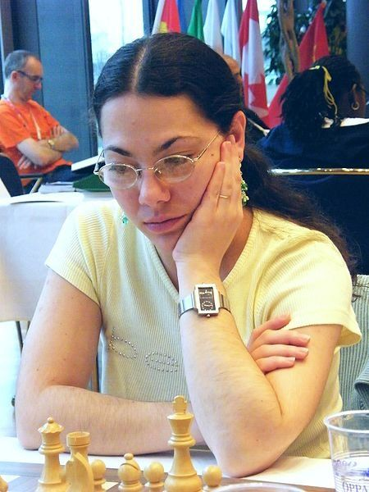
GRUPO PREMIER
1. Zuriel, Marisa, arg………………….8,0
2. Colombo, Camila, uru……………. 7,5
3. Fernández Ma.Florencia, arg……. 5,5
4. Silva Rosas, Natalia, uru…...……. 3,0
5. Lozano, Betania, arg …………….. 3,0
6. Borda, Carla, bol …………………. 3,0

GRUPO TALENTOS
1. Flores, Nancy, arg ……………….. 6,5
2. Carraro, Dense, arg …………...… 5,5
3. Justo, Virginia, arg …………….…. 5,0
4. Costa, Anaclara, uru …………….. 1,0

Silva,N (1856) - Colombo,C (2074) [C00]

1.e4 e6 2.Ce2 d5 3.exd5 Dxd5 4.Cbc3 Dd7 5.d3 b6 6.Cg3 Ab7 7.Cge4 Cf6 8.Cxf6+ gxf6 9.Ae3 Cc6 10.Ce4 Ae7 11.Dd2 e5 12.f3 f5 13.Cc3 Cd4 14.0-0-0 Tg8 15.Axd4 Dxd4 16.Ce2 Dd6 17.Rb1 0-0-0 18.Cg3 De6 19.Te1 f4 20.Ce2 Df5 21.Cc3 Ac5 22.Cd1 f6 23.h4 h5 24.b4 Ad6 25.a3 Rb8 26.Cb2 b5 27.Cd1 Dd7 28.Dc3 c5 29.Cf2 cxb4 30.axb4 De7 31.Db3 Axb4 32.c3 Aa5 33.d4 Dc7 34.Tc1 Ra8 35.dxe5 Dxe5 36.Ra1 b4 37.Cd3 De3 38.cxb4 Ab6 39.Te1 Dd2 40.Rb1 Tge8 41.Td1 De3 42.Ae2 Dxe2 43.The1 Dxg2 44.Txe8 Txe8 45.Df7 Tc8 46.Cc5 Axc5 47.bxc5 Dxf3 48.Td7 Df1+ 49.Rb2 Db5+ 50.Ra1 Da4+ 51.Rb2 Db4+ 52.Ra1 Da3+ 0-1
Silva,N - Fernandez,M (2180)[A00]

1.e4 c5 2.Cc3 Cc6 3.f4 g6 4.Cf3 Ag7 5.g3 e6 6.Ag2 Cge7 7.0-0 0-0 8.d3 d6 9.Ad2 Tb8 10.Tb1 b5 11.Ce2 b4 12.c3 a5 13.d4 Aa6 14.e5 bxc3 15.Axc3 cxd4
16.Ad2 dxe5 17.fxe5 d3 18.Cc3 Cxe5 19.Cxe5 Axe5 20.Af4 Axf4 21.Txf4 Cf5 22.Dd2 Db6+ 23.Tf2 Ce3 24.Af3 Cc4 25.Dh6 De3 26.Dxe3 Cxe3 27.b3 Tfc8 28.Cd1 Cc2 29.Td2 f5 30.Cb2 Td8 31.Rf2 e5 32.Ad1 Ca3 33.Tc1 e4 34.h4 Tbc8 35.Txc8 Txc8 36.Re3 Cc2+ 37.Rf4 e3 38.Txd3 Axd3 39.Cxd3 Tc3 40.Axc2 Txc2 41.Rxe3 Txa2 42.b4 a4 43.Rd4 Tc2 44.Ce1 Te2 45.Cd3 a3 46.Cc1 Tc2 47.Cb3 a2 0-1

Zuriel,M (2215) - Fernandez,M (2180) [A00]

1.e4 c5 2.Cf3 d6 3.d4 cxd4 4.Cxd4 Cf6 5.Cc3 g6 6.Ae2 Ag7 7.0-0 0-0 8.Ag5 Cc6 9.Cb3 a5 10.a4 Ae6 11.f4 Tc8 12.Rh1 Cb4 13.Cd4 Ac4 14.Cdb5 Axb5 15.Axb5 Tc5 16.De2 Dc7 17.Tf3 Ch5 18.Taf1 Tc8 19.f5 Cf6 20.Th3 Cc6 21.Axf6 Axf6 22.Cd5 Txd5 23.exd5 Cd4 24.Dd2 Dxc2 25.Dh6 Cxf5 26.Dxh7+ Rf8 27.Ad3 Dc1 28.Thf3 Dh6 29.Dxh6+ Cxh6 30.b3 Cg4 31.Ac4 Ce5 32.Tc3 Tc5 33.Tc2 Rg7 34.h3 Ag5 35.g3 Tc8 36.Rg2 Ae3 37.Te1 Ac5 38.Ab5 Rf6 39.Tf1+ Rg7 40.Tf4 Th8 41.Te4 Tc8 42.b4 axb4 43.Txb4 Ta8 44.Te4 b6 45.Tf4 Tb8 46.Tf1 Ta8 47.Te1 Tb8 48.Tce2 Rf6 49.g4 Tb7 50.Ta2 Tc7 51.Tc1 Ta7 52.Tca1 Ad4 53.Tf1+ Rg7 54.Tc2 Ac5 55.Te1 Ta8 56.Tf1 ½-½

Zuriel,M (2215) - Colombo,C (2074) [A00]

1.e4 e6 2.d4 d5 3.Cc3 Ab4 4.e5 Dd7 5.Cf3 b6 6.Ad2 Ce7 7.Cb1 Axd2+ 8.Cbxd2 Aa6 9.Axa6 Cxa6 10.0-0 0-0 11.De2 Cb4 12.a3 Cbc6 13.Tac1 Cf5 14.Dd3 a5 15.g4 Cfe7 16.c4 dxc4 17.Txc4 f6 18.Tfc1 b5 19.Tc5 Tad8 20.Dxb5 Cxd4 21.Dxd7 Txd7 22.Txc7 Txc7 23.Txc7 Cd5 24.Tc4 Ce2+ 25.Rf1 Cef4 26.exf6 gxf6 27.Ce4 Rg7 28.Cc5 Tb8 29.b3 h5 30.g5 fxg5 31.Cxg5 Rg6 32.Cgxe6 Cxe6 33.Cxe6 Txb3 34.Tc5 Cb6 35.Cf4+ Rf7 36.Txa5 h4 37.Th5 Txa3 38.Txh4 Tb3 39.Rg2 Rg7 40.Tg4+ Rf7 41.h4 Cd7 42.Tg5 Tb4 43.Rg3 Tb3+ 44.f3 Tb1 45.Ta5 Cf6 46.Ta7+ Rg8 47.Ch3 Tb4 48.Cg5 Ch5+ 49.Rh3 Cf6 50.Ce6 Ch5 51.Ta8+ Rf7 52.Cg5+ Rg7 53.Ta7+ Rg6 54.Ce4 Cf4+ 55.Rg4 Cd5 56.h5+ Rh6 57.Ta6+ Rg7 58.h6+ Rh7 59.Rg5 Tb5 60.Ta7+ Rh8 61.Cd6 Tc5 62.f4 Tc6 63.Td7 Cb6 64.Td8+ Rh7 65.Cf7 Tc5+ 66.f5 Tc8 67.Txc8 Cxc8 68.f6 Cb6 69.Ce5 Cd5 70.f7 Cc7 71.Rf5 1-0
Borda,C (1951) - Zuriel,M (2215) [A00]

1.e4 c5 2.Cc3 Cc6 3.Ab5 Cd4 4.Ac4 e6 5.Cge2 Ce7 6.d3 a6 7.Cxd4 cxd4 8.Ce2 Cc6 9.0-0 Ac5 10.f4 0-0 11.Cg3 d5 12.exd5 exd5 13.Ab3 f5 14.Te1 Ca5 15.Te5 Cxb3 16.axb3 Ad6 17.Te1 Df6 18.De2 Ad7 19.Df2 Tac8 20.Ch5 Df7 21.Cg3 Tfe8 22.Txe8+ Dxe8 23.Rf1 Ab4 24.c4 dxc3 25.bxc3 Axc3 26.Tb1 Ab5 27.De2 Axd3 0-1

Zuriel,M (2215) - Silva,N (1856)
[A00]

1.e4 c5 2.Cf3 e6 3.d4 cxd4 4.Cxd4 a6 5.c4 g6 6.Cc3 Ag7 7.Cf3 Dc7 8.Ae3 Cc6 9.Dd2 Da5 10.Tc1 h5 11.Ae2 Ch6 12.h3 f6 13.Ch4 Ce7 14.0-0 Cf7 15.f4 d6 16.a3 Ad7 17.Tfd1 Ac6 18.b4 Dd8 19.c5 dxc5 20.Da2 Dc8 21.Axc5 g5 22.Ac4 Dc7 23.Axe6 Cd8 24.Txd8+ Rxd8 25.Td1+ Ad7 26.Axe7+ 1-0

Fernandez,M (2180) - Zuriel,M (2215) [A00]

1.d4 Cf6 2.c4 e6 3.Cc3 d5 4.Cf3 Ae7 5.e3 0-0 6.Ad3 dxc4 7.Axc4 a6 8.0-0 b5 9.Ad3 Ab7 10.a3 c5 11.De2 Cbd7 12.Ce5 Cb6 13.Td1 cxd4 14.exd4 Tc8 15.De3 Cfd5 16.Dh3 f5 17.Ab1 Cxc3 18.bxc3 Cd5 19.Ad2 Ag5 20.Aa2 Axd2 21.Axd5 Dxd5 22.Txd2 Txc3 23.f3 Tc2 24.Tad1 Txd2 25.Txd2 Db3 26.Rf2 Dxa3 27.Dh4 f4 28.Cd3 Dc3 29.Re2 Dxd4 30.De7 Ad5 31.Cc5 De3+ 32.Rd1 Tc8 0-1

Colombo,C (2074) - Borda,C (1951) [A00]

1.d4 d6 2.c4 Cd7 3.Cc3 e5 4.d5 f5 5.e4 Cc5 6.exf5 Axf5 7.Ae3 Cd7 8.Ad3 Axd3 9.Dxd3 g6 10.Cf3 Ah6 11.Ce4 Axe3 12.Dxe3 De7 13.Ceg5 Cf8 14.c5 Cf6 15.cxd6 cxd6 16.Ce4 Cxe4 17.Dxe4 Cd7 18.0-0 0-0 19.Tac1 Cb6 20.g3 Df6 21.Rg2 Tac8 22.h4 Rg7 23.b3 h6 24.a4 Df7 25.h5 g5 26.Txc8 Txc8 27.Dg4 Tc5 28.Td1 Cxd5 29.b4 Cf6 30.Df5 Tc6 31.b5 Tb6 32.a5 Txb5 33.Txd6 a6 34.Cxe5 Txe5 35.Dxe5 Rh7 1-0

Flores,N (1990) - Carraro,D (2095) [A00]

1.Cf3 g6 2.g3 Ag7 3.d4 d6 4.Ag2 Cf6 5.c4 0-0 6.0-0 c6 7.Cc3 Cbd7 8.e4 e5 9.d5 c5 10.Tb1 a6 11.a3 b5 12.cxb5 axb5 13.b4 cxb4 14.Txb4 Cc5 15.Te1 Aa6 16.Ae3 Dc7 17.Db1 Tfb8 18.Tc1 Cfd7 19.Af1 Da5 20.Cxb5 Axb5 21.Txb5 Dxa3 22.Ah3 Da4 23.Tcxc5 dxc5 24.Axd7 Txb5 25.Axb5 Db4 26.Dd3 Ta3 27.Dc4 Db1+ 28.Rg2 Ta1 29.Dxc5 Dh1+ 30.Rh3 Dxf3 31.Dc8+ Af8 32.Ac5 Dh5+ 33.Rg2 Dh6 34.Ae7 Tc1 35.Ac6 Tc2 36.d6 Txf2+ 37.Rxf2 Dxh2+ 38.Rf3 Dh1+ 39.Re2 Dg2+ 40.Rd3 Df1+ 41.Rc3 Da1+ 42.Rb4 Db2+ 43.Ra5 Dc3+ 44.Rb6 Dd4+ 45.Ra6 Dc4+ 46.Ra7 Dc5+ 47.Rb8 Db6+ 48.Ab7 1-0
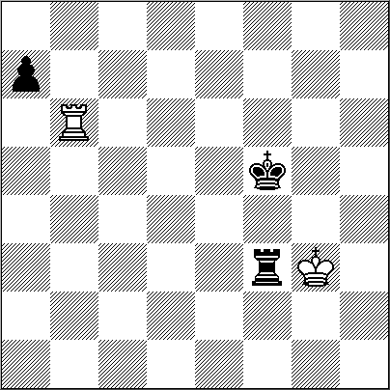
ESTUDIOS FANTÁSTICOS

José A. Copié

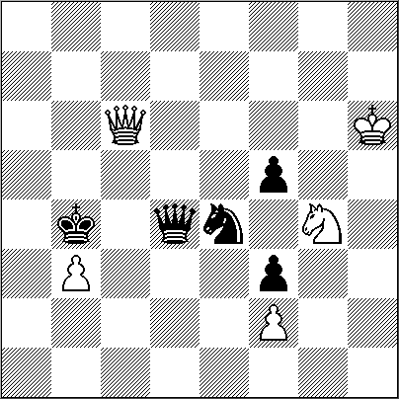
Elegí las siguientes obras del compositor ruso Evgeni Nikolaevich Somov_Nasimovitch (1910-1942) por varias razones, quizá históricas y obviamente artísticas. La primera de ellas porque me pareció un Estudio muy interesante el que sin duda no carece de notable bellaza en la consecución de la idea que lo anima. Si bien pareciera que existe un equilibrio de fuerzas, este no es tan fácil de lograr por parte del que asume "cierta inferioridad", es decir las piezas blancas.
Evgeni Somov_Nasimovitch
64, 1936
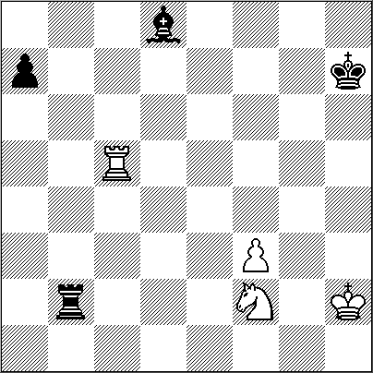
4+4IIIIY=
Obsérvese que si se realiza un examen de la posición teñido de cierto dogmatismo bien se puede aseverar que las negras poseen ventaja por el peón alejado y la actividad del alfil, que en una posición tan abierta y de tan pocas piezas cobra inusitada fuerza comparativa en cuanto al caballo adversario. En una palabra, son las blancas las que deben luchar por las tablas. Pero las jugadas para tal objetivo son únicas y muy vistosas.

1.Rg3! hay que desclavarse defendiendo el caballo, pero no a cualquier casilla. Si 1.Rg2? Txf2+ 2.Rxf2 Ab6–+, etc., o bien: 1.Rg1? Ab6 2.Th5+ Rg6 3.Th2 Txf2 4.Txf2 a5! 5.Rf1 Axf2 6.Rxf2 a4–+, etc. 1...Txf2! [1...Ab6 2.Cd3=] 2.Th5+! Pero no la nerviosa 2.Rxf2? por la sencilla 2...Ab6 ganando. 2...Rg6 3.Td5 Ab6 4.Td6+ Rf5! Obliga a las blancas a extrema exactitud. [Si 4...Rf7 5.Txb6 axb6 6.Rxf2 y tablas. 5.Txb6 Txf3+! Nuevamente, exige a las blancas suma precisión en los movimientos. Si 5...Ta2 6.Tb5+ y clara nulidad.¿Que jugar?, porque como se sabe los finales de torres y peones, este ha sufrido tal mutación, son sumamente complejos debido al componente matemático, lineal y geométrico que poseen:

6.Rg2!! una singular sutileza que da más brillo a la obra. Observemos el porque la captura de la figura conduce a la derrota: 6.Rxf3? axb6 7.Re3 Re5 8.Rd3 Rd5 9.Rc3 Rc5 10.Rb3 Rb5 11.Ra3 Rc4 y ganan, la oposición está de parte de la segunda fuerza. 6...axb6 [6...Ta3 7.Tb7=] 7.Rxf3= Ahora sí es tablas, porque logra la oposición. Seguiría: 7...Re5 8.Re3 Rd5 9.Rd3 Rc5 10.Rc3 Rb5 11.Rb3=, etc.
……………………………………………..
El Estudio que sigue es un lucido Tema de Dominación, digno de figurar en la obra homónima del genial Genrij Kasparian (1910-195).

Evgeni Somov_Nasimovitch
Magyar Sakkvilág, 1928
2da. Mención de Honor
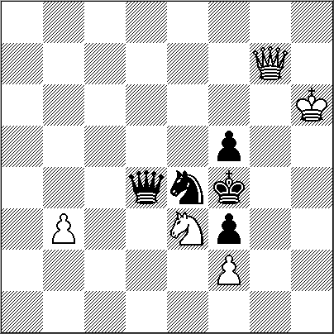
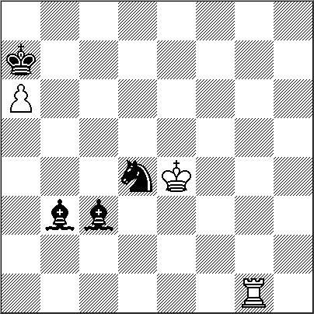
3 + 4 =

1.Rd3 Ab2 2.Tg2 Aa1 3.Tg1 Ac2+ 4.Rc4 Cb3 5.Tg2 Ca5+! [5...Ad1 6.Tg1 Ac2 7.Tg2=] 6.Rb5 Cc6! 7.Tg1! [7.Rxc6? Ae4+–+; 7.Txc2? Cd4+–+] 7...Ad4 8.Tc1 Ae3 9.Txc2 Cd4+ 10.Rc4 Cxc2 11.Rd3=
Dominación modelo en una construcción arto complejo y sin duda muy vistoso.
La obra que sigue si bien pareciera algo lineal tiene su "miga" pues conjuga varios temas: enfilada de Dama, ahogado, sacrificio para ganar y el descubierto con jaque que recupera con creces el valioso material poniendo un digno broche de oro al trabajo en cuestión. No por algo esta composición fue seleccionada por los autores del famoso libro que compendia a los más destacados estudistas de la Unión Soviética, me refiero al Sovietski Shajmati Etiud, cuyos autores son nada menos que Aleksandr P. Kazantsev, Rafael M. Kofman, Marks Liburkin y Abráms Gurvich. Dicha obra vio la luz en Moscú en 1955.
……………………………………………...
Evgeni Somov_Nasimovitch
“64”, 1927
5 + 5 +

1.Da4+ Rc5 Si 1...Rc3 2.Da1+ Rd3 3.Ce5++- 2.Da7+ Rd5 3.Ce3+ Re5 4.Dg7+ Rf4! Falla 4...Cf6 debido a 5.Rg6 Dd8 6.Cc4+ Rd5 (6...Re6 7.Df7#) 7.Dxf6+- , etc.

Pareciera que las blancas tienen serios problemas para cumplir con el enunciado, pues la captura de la Dama está vedada, como se explica más adelante... pero sigue un fuerte golpe de singular efecto artístico:‚XIIIY
5.Cg2+! Si capturan 5.Dxd4? tenemos un vistoso ahogado. 5...fxg2 6.Dxd4 g1D Las negras recuperan la Dama y quedan con pieza de más, pero sólo es una ilusión, un efímero instante en tal “severo ámbito en que se odian dos colores”. Existe un peón ladino y una encarnizada reina como decía el maestro de la literatura argentina y mundial Jorge Luis Borges en su celebrado poema, que golpean dura e inexorablemente al oscuro baluarte rival. Sigue: 7.De3+ Re5 [7...Rg4 8.f3++-] 8.f4++-

Aún en la aparente linealidad matemática de la Dama existe belleza en la construcción de esta obra de arte.

NUESTRO CÍRCULO
Director: Arqto. Roberto Pagura
ropagura@fibertel.com.ar
(54 -11) 4958-5808 Yatay 120 8ºD
1184. Buenos Aires – Argentina

